Образовательный маршрут для дошкольников
«Ясеневский лесопарк».
Номинация «Зеленые уголки Москвы».
ГБОУ «Школа № 1212». Маршрут подготовила воспитатель Газизова Диляра Башировна.
Возрастная категория детей: 5-7 лет.
Время проведения: 30 минут.
Адрес: г. Москва, метро «Ясенево», ул. Голубинская, д. 16.
Рекомендуемый материал: Рабочие листы, цветные карандаши, фотоаппарат, планшет, мягкий метр.
На прогулке Вы узнаете, для чего нужны зеленые уголки в больших городах, краткое описание лесопарка, какие деревья здесь произрастают, каких животных и птиц можно встретить. Также узнаете, что такое «родник», и в чем его ценность, откуда берется вода в роднике.
Во время прогулки мы должны все вместе следовать по указанному маршруту, соблюдая безопасность передвижения, выполнять правила поведения в лесопарке, у памятников природы.
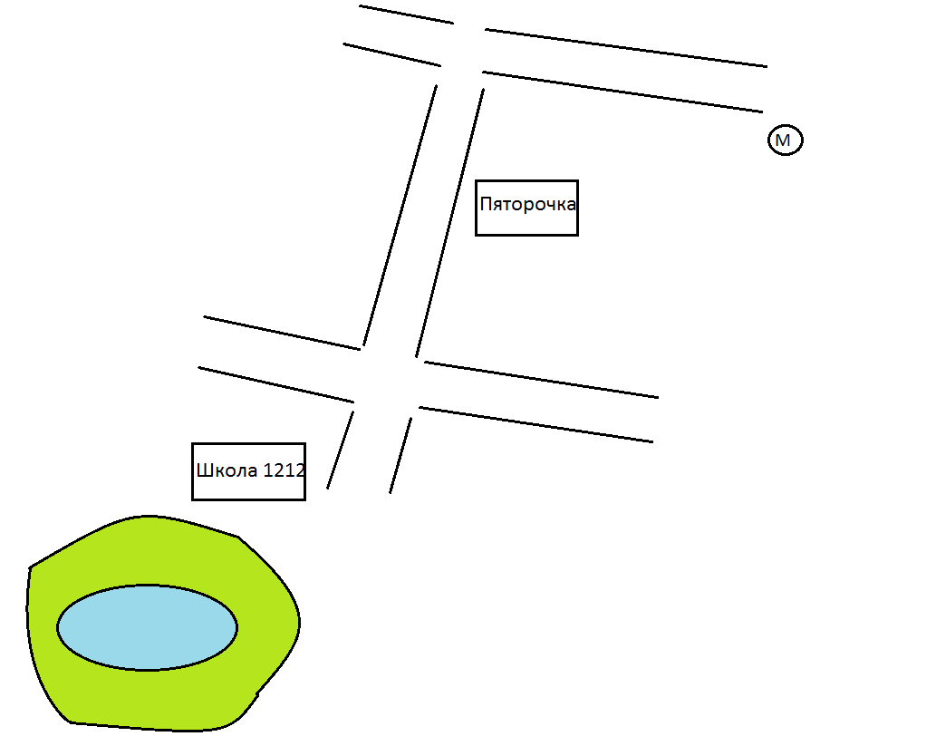
Мы заходим в ясеневский лесопарк, это маленькая часть большого природного парка «Битцевкий лес». Ребята, а для чего нам в городе нужны такие зеленые уголки? (Ответы детей). Верно, деревья очищают воздух города от пыли и грязи, которые выбрасывают автомобили и заводы.
Обратите внимание на деревья. Одни высокие, другие низкие. Если провести рукой по стволу – он шершавый. Достали до веток? Нет? Это дерево. У него ствол, ветки и листья высоко.
А у куста ствола нет, ветки низко, можно дотянуться и до листьев. А теперь задание: определи, какое из двух деревьев толще. Какое тоньше и почему. И начинаются увлекательные замеры, а с ними и решение задач. Найдите самое высокое из них. Бродя между деревьями, можно собирать опавшие веточки, кому какая понравилась, а потом каждый расскажет о своей веточке. Взрослые помогают ребенку фантазировать, а затем сравнивать: чья длинная - короткая, толстая - тонкая. А что общего у всех деревьев? Верно, они все состоят из корня, ствола и веток с листьями. В этом парке в основном растут береза (имеет белый с черными полосками ствол), ива (сейчас у нее появились пушистые сережки), сосна (она круглый год зеленая, а вместо листьев у нее иголки). А сейчас отгадайте загадку «Зимой и летом одним цветом»? Верно , это елка или сосна.
В этом парке живут белки и встречаются ежи. Главное, ребенок обогащает свои знания о том кто, где живет, чем питается, как называется жилище.
А это Ясеневское озеро. Оно подпитывается родниками, которые бьют из под земли. Родниковая вода, пробиваясь на поверхность из под земли, проходит через слои песка, становится чистой. Поэтому ключевая вода такая чистая вкусная и полезная. Сейчас озеро еще покрыто льдом, а летом сюда прилетают уточки. Мы обязательно сюда придем летом, покормим уточек.
В парке много скамеек, чтобы можно было отдохнуть, посидеть в тени деревьев, почитать книгу.
А еще можно сходить на большую, красочно оформленную детскую площадку, которую построили в самом центре парка.
Подвижная игра «Белка на дереве».
Перед игрой дети определяют территорию, за пределы которой нельзя выходить. Потом выбираю одного ловца. Остальные, которые убегают, могут прятаться в домике - месте, где их нельзя «осалить». В данном случае домиком является что-то деревянное. Если беглец схватился за дерево, палочку, лавочку, бортик песочницы, то его нельзя «осалить». Ловцу запрещается подстерегать возле около домика, а беглец не должен сидеть в домике больше 30 секунд. Если ловец поймает кого-либо, то они меняются друг с другом.

